**学习主题：古诗新唱《静夜思》（二）**

**一、学习目标：**

同学们，今天这节课我们学习的主题是“古诗新唱《静夜思》（二）”，这节课我们将在《静夜思》合唱歌曲的学习演唱过程中，认识古诗合唱歌曲的旋律特点；感受和声旋律的优美、忧伤地思乡情绪；体会歌曲诗韵与和声旋律和谐的情感。

**二、学习活动**

活动1：复习歌曲《静夜思》齐唱部分，导入歌曲合唱。

活动2：聆听歌曲《静夜思》合唱部分，发现合唱部分高声部与齐唱的完全重复。

活动3：聆听歌曲《静夜思》合唱部分，发现第三乐句两次重复，感受、分析演唱时力度的变化，表现歌曲情绪。

活动4：演唱歌曲高声部，再次体会歌曲主题旋律的美感。

活动5：聆听歌曲《静夜思》低声部旋律，视唱低声部第一乐句。

活动6：演唱低声部第一乐句，感受丰富的和声色彩，体会作者的思乡情感。

活动7：学唱低声部结束句两小节旋律，演唱歌词，表现歌曲情感的延续。

活动8：完整演唱歌曲合唱部分，表现歌曲情感。

活动9：聆听伴奏，完整演唱歌曲，检测学生学习歌曲情况，合唱表现歌曲忧伤地思乡情感。

1. **学习资源**

**1.《静夜思》齐唱部分歌片图片**

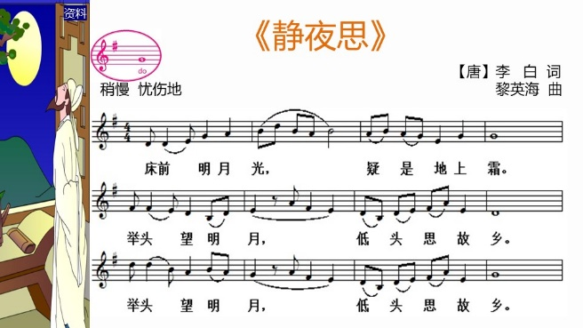

**2.《静夜思》图片**

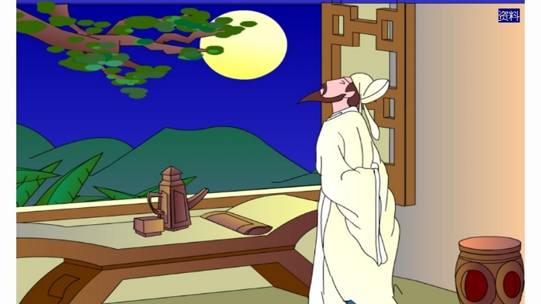

**3. 《静夜思》完整歌片**

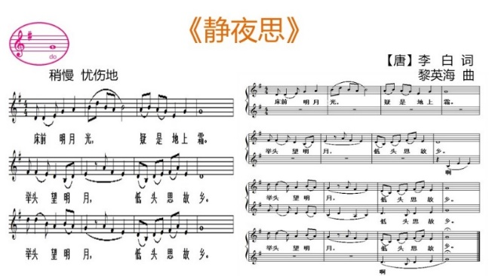

**4.《静夜思》完全重复对比图片**

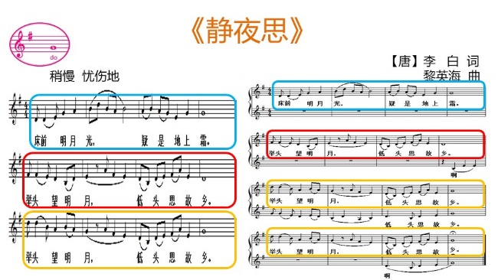

**5. 《静夜思》高声部滚动条幅视频**

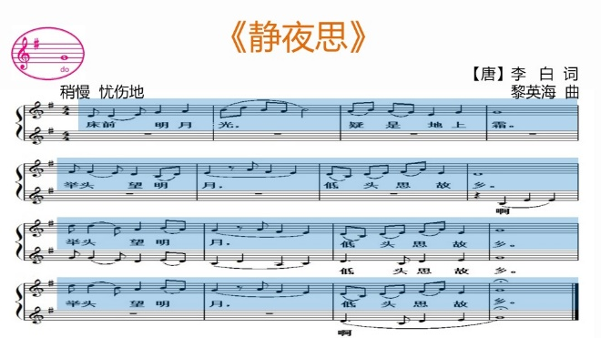

**6.《静夜思》第三乐句两次重复对比图片**

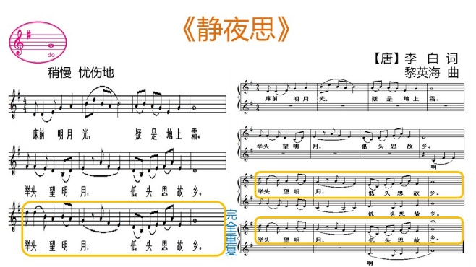

**7.《静夜思》高声部最后一句的两次出现力度变化图片**

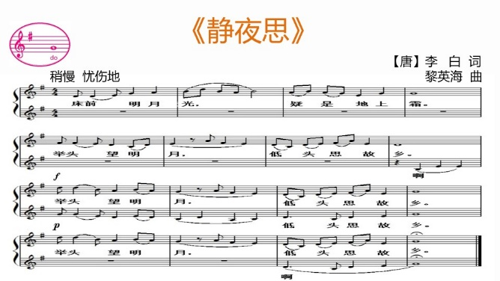

**8. 《静夜思》低声部旋律标注图片**

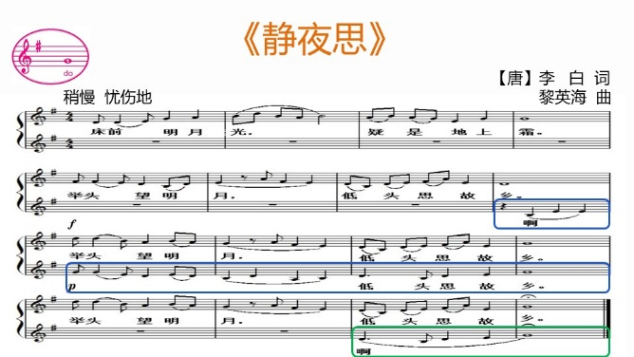

**9.《静夜思》低声部第一乐句旋律图片**

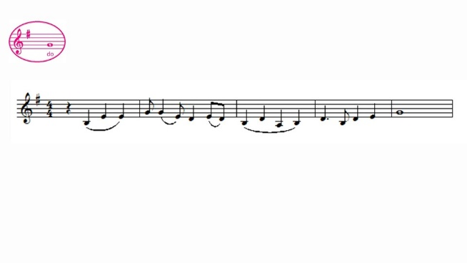

**10.** **《静夜思》低声部第一乐句旋律滚动条幅视频**

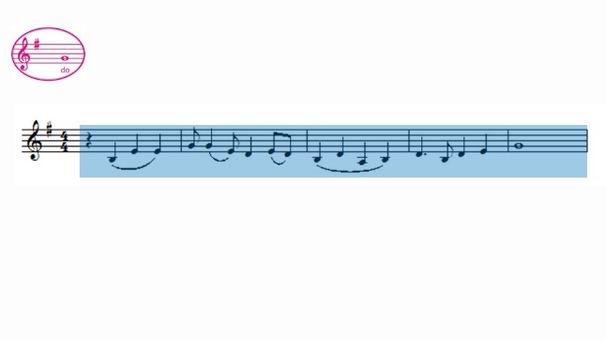

**11.《静夜思》低声部第一乐句歌词滚动条幅视频**

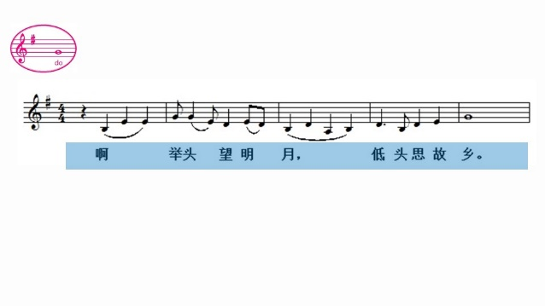

**12.** **《静夜思》合唱歌片低声部第一乐句滚动条幅视频**

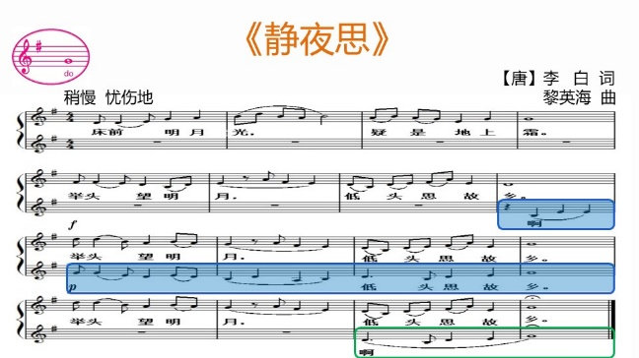

**13.** **《静夜思》低声部第二乐句旋律滚动条幅视频**

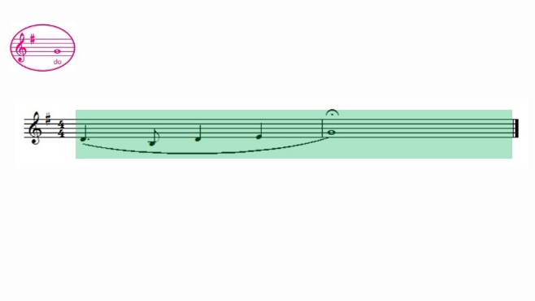

**14.《静夜思》低声部第二乐句歌词滚动条幅视频**

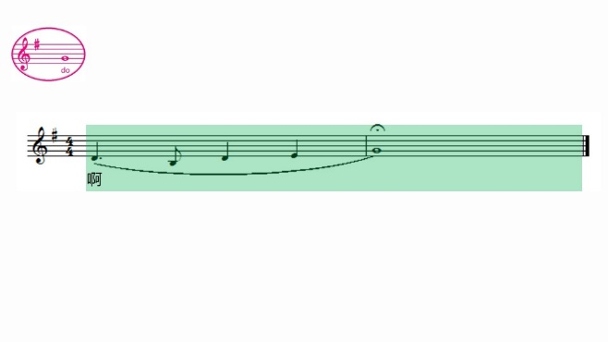

**15.《静夜思》合唱歌片低声部滚动条幅视频**

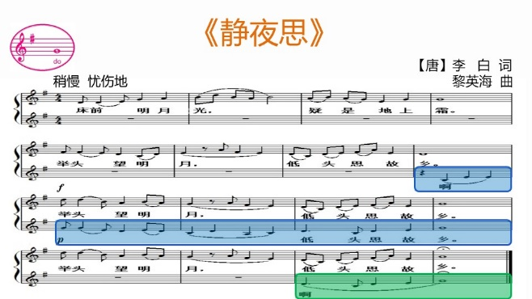

**16.《静夜思》古诗图片**

